Informações importantes
O banco de dados utilizado, MonoDB, não necessita de estruturas de dados extremamente rígidas ou precisas como banco de dados mais rígidos, como Oracle ou SqLite. A estrutura de dados é dinâmica e sem a necessidade de usar diversas tabelas relacionais.
A própria estrutura do sistema já possui diversas das mecânicas necessárias para fazer inserts, deletes ou alterações necessárias sem a necessidade de criação de triggers ou Views complexas.
1. Criando o Banco
// Entra no banco correto
db = db.getSiblingDB("db_vidracaria");

// Apaga qualquer rascunho antigo
db.distribuidores.drop();
db.clientes.drop();
db.material.drop();

// Insere o Distribuidor
db.distribuidores.insertMany([
{
_id: "DIST_01",
nome_distribuidor: "Alumínios e Vidros S/A",
contato: "(51) 98888-7777",
catalogo: ["Perfil de Alumínio", "Vidro Temperado 8mm"],
historico_pagamento: []
}
]);

// Insere o Cliente
db.clientes.insertMany([
{
nome: "Arthur",
cpf_cnpj: "123.456.789-00",
compras: [
{
descricao_servico: "Janela Blindex 2 folhas",
status: "Aprovada",
pagamento: {
metodo_pagamento: "PIX",
valor_compra: 1500.00,
valor_pago: 500.00,
data_pagamento_inicial: new Date("2026-06-02"),
data_a_pagar: new Date("2026-07-02")
}
}
]
}
]);

// Insere os Materiais
db.material.insertMany([
{
categoria: "Alumínio",
nome_descricao: "Perfil de Alumínio",
fornecedor_Id: "DIST_01",
estoque: 100,
valores: { custo: 45.50, venda: 80.00 },
detalhes: { cor: "Preto Fosco", metragem_barra: 6.0 }
},
{
categoria: "Vidro",
nome_descricao: "Vidro Temperado",
fornecedor_Id: "DIST_01",
estoque: 50,
valores: { custo: 120.00, venda: 200.00 },
detalhes: { espessura: "8mm", cor: "Incolor", tipo: "Temperado" }
}
]);

2. Alterando o Banco
//Comando para baixar do estoque vidros
db.material.updateOne(
{ nome_descricao: "Vidro Temperado" },
{ $inc: { estoque: -5 } }
);
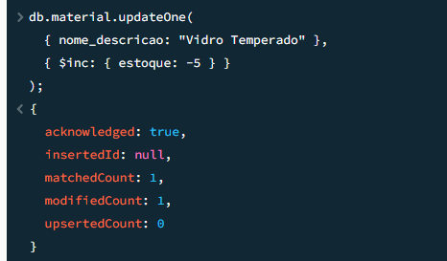

//Adicionando um novo cliente
db.clientes.insertOne({
nome: "Construtora Silva",
cpf_cnpj: "99.888.777/0001-66",
compras: []
});
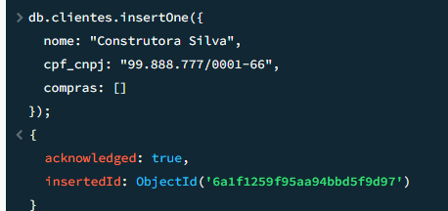

//Adicionar um Novo Material no Catálogo
db.material.insertOne({
categoria: "Acessório",
nome_descricao: "Fechadura Bico de Papagaio",
fornecedor_Id: "DIST_01",
estoque: 15,
valores: { custo: 35.00, venda: 70.00 },
detalhes: { material: "Zamac", acabamento: "Cromado" }
});
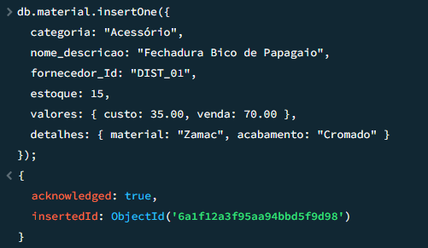
//Alterar o Status de uma Compra do Cliente
db.clientes.updateOne(
{ cpf_cnpj: "123.456.789-00", "compras.descricao_servico": "Janela Blindex 2 folhas" },
{ $set: { "compras.$.status": "Concluída - Instalada" } }
);
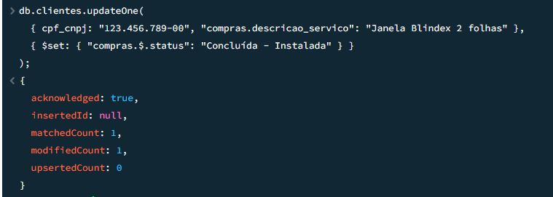
//Adicionar um Histórico de Pagamento ao Fornecedor
db.distribuidores.updateOne(
{ _id: "DIST_01" },
{
$push: {
historico_pagamento: {
data_pagamento: new Date("2026-06-02"),
valor_total: 4500.00,
descricao: "Compra mensal de perfis e vidros"
}
}
}
);
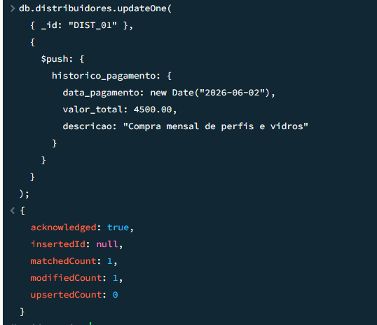

3. Comandos de Busca
//Buscar um material específico pelo nome
db.material.find({ nome_descricao: "Vidro Temperado" });
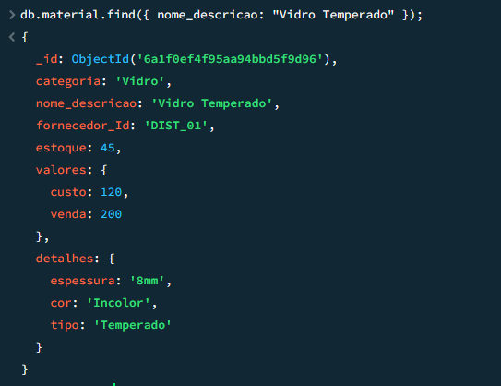

//Listar todos os materiais que estão com estoque baixo (ex: menor que 20)
db.material.find({ estoque: { $lt: 20 } });
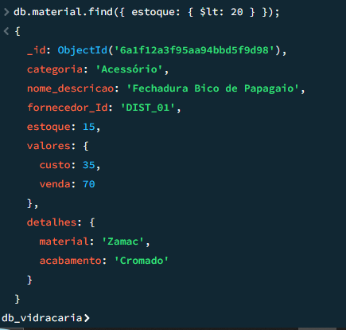

4. Comando de Remoção (Delete)
//Remover um material que saiu de linha
db.material.deleteOne({ nome_descricao: "Fechadura Bico de Papagaio" });

